

Открытый урок (математика + экология)
в 6 классе по теме
" Берегите планету!
Ведь другой такой нету!»
( Решение экологических проблем на уроке математики)
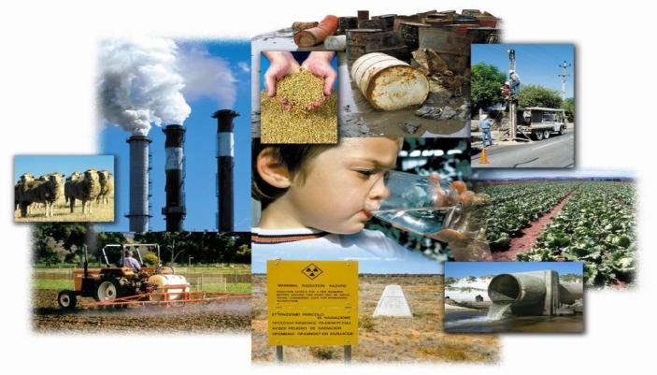

Подготовила и провела
учитель математики МКОУ СОШ № 2
Абушева С.А.
2016-2017 учебный год



Цели:
математика: научить применять знания на практике и действовать в нестандартной ситуации.
экология: видение и понимание экологических проблем местности, и нахождение путей решения этих проблем.
Задачи:
обучения:
повторить все действия с натуральными числами, единицы измерения площади и массы;
применить знания при решении задач экологического содержания;
познакомить учащихся с экологическими проблемами местности.
развития:
продолжить формирование навыков работы с компьютером, умения анализировать, размышлять, делать выводы;
развить умение ориентироваться в нестандартной ситуации.
воспитания:
воспитывать новое экологическое мышление, экологическую культуру, прививать любовь к малой Родине.
Тип урока: урок повторения.
Средства обучения: локальная сеть + программа Microsoft Office Power Point + Интернет
Структура урока
1. Организационный момент.
На доске высказывания:
«Человек связан с природой тысячью неразрывных нитей, он сын её».
И.С.Тургенев.
Кто память не сберег –
Забытым вижу,
Кто сохранил –
При жизни вечным стал.
Потомки,
Вас я заклинаю трижды,
Любите и храните мой край.
(И.Лившиц)

2. Вступительное слово учителя.
— Сегодня мы проводим необычный урок в рамках изучения предметов математики и экологии ... Наша точка соприкосновения — планета «Земля». География изучает её живые организмы.
Математик:– это не только наука цифр, формул и вычислений, но и наука, которая непосредственно участвует в сохранении, размножении и стабильной динамики различных видов живой природы. Позволяет рассчитать процентное содержание выбросов различных газов в атмосферу, количество редких и исчезающих видов растений и животных. Ведь числа показывают изменение и уменьшение или увеличение видов занесенных в Красную книгу. Поэтому экология и математика непосредственно взаимосвязаны друг с другом. Поэтому наш урок мы назвали экологическим.
Земля: — (держит на ладони яблоко.) Вот перед вами яблоко. Представим себе, что яблоко — это Земля. Делим его на 4 части , 3 из них — вода, а 1/4 — земля. 1/ 4 разделим на 4 части и получим кусочек, где люди не живут, эту 1/8 часть яблока делим на 3 части , 2 из них — это поля, города, дороги и только 1 маленькая часть — это земля, занятая естественными природными сообществами. Невольно приходят на память слова: «Я сорвал цветок, и он увял. Я поймал мотылька, и он умер у меня на ладони. И тогда я понял, что прикоснуться к красоте можно только сердцем».
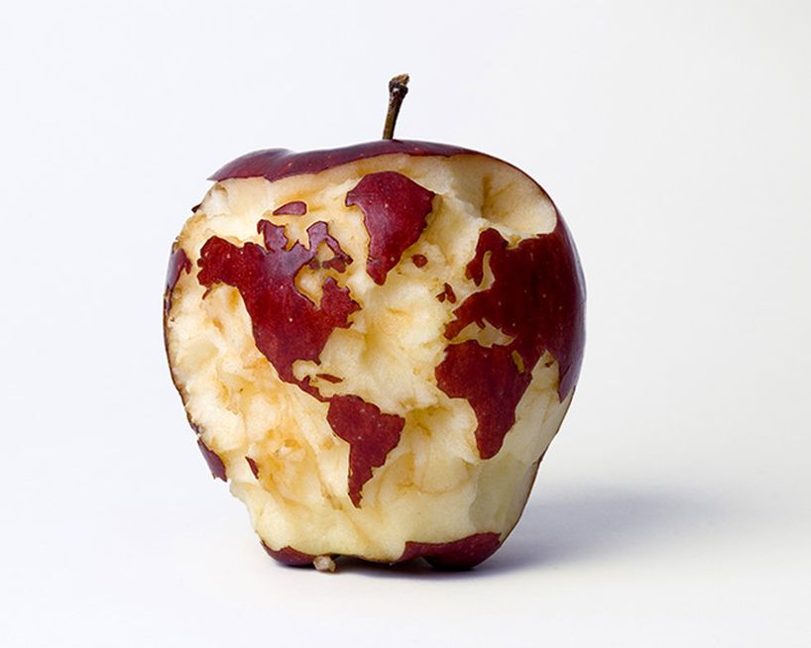
Сегодня мы попробуем побывать в дружеской атмосфере, приятном окружении, в кругу умных, эрудированных, находчивых учеников 6 класса нашей школы и поучавствуем в проекте « Экология в цифрах».
3 . Устный счет :
На карточках примеры на сложение и вычитание десятичных дробей . на столах у детей карточки с ответами. Решить примеры и расположить в порядке возрастания :
4,08 -4
5,4 *0, 1
2,06 – 1,04
3,18-1,08
10,27 – 5,24
2,75 * 2
0,56 : 2,8
0,8 :2

4 . Решение экологических задач
Давайте убедимся на примере решения заданий.
Что является загрязнителем ВОЗДУХА? ( автомобили, промышленные предприятия, и т.д)
Задача 1 (Решение у доски)
В топке тепловой электростанции ежечасно сгорает 80 т топлива. Через трубу в воздух выбрасывается в виде мельчайшей пыли 1\20 часть топлива. Сколько топлива сжигается в топке за сутки, сколько выбрасывается в атмосферу?
1)80:20=4(т) выбрасывается в воздух за 1 час
2)80 24=1920(n) сжигается за сутки
3)4 24=96(т) выбрасывается в воздух
Ответ: 1920тонн, 96 тонн.

Транспортные средства загрязняют воздух, воду, вызывают шум. Слайд8
Способы защиты? – Озеленение .
Задача 2
- Автомобиль работает на топливе. За 1 час поездки загрязняет столько воздуха, сколько могут очистить за день 7 зелёных деревьев. Сколько понадобится деревьев, чтобы очистить воздух после 3 часов работы автомобиля?
7* 3=21(д) понадобится
Ответ:21 дерево
- Правильно, ребята, целое 21 дерево. А представьте теперь, сколько машин ездит у нас по городу с грязными, чадящими двигателями. Смогут ли очистить небольшие рощицы деревьев в городе всю эту грязь? (нет)
Учитель: Нет ничего краше и привлекательнее нашего леса! ЛЕСА – это величайшее творение природы, краса и гордость нашей планеты, “Леса учат человека понимать прекрасное” – эти замечательные слова принадлежат Антону Павловичу Чехову. И действительно, именно в лесах с необычайной силой и выразительностью представлены могущество и величественная красота природы .
Но лес – это не только украшение земли. Это ценнейшее сокровище нашей природы. Лес необходим для строительства сел и городов, фабрик и заводов, гидроэлектростанций. Производство бумаги и кинопленки, искусственного волокна и мебели, музыкальных инструментов и спортивного инвентаря не может обойтись без древесины. Древесина служит сырьем для получения массы ценных химических продуктов: спирта, кислот, канифоли. Высококачественный русский лес охотно покупают многие страны. Сегодня

мы остановимся на производстве бумаги. Проведем маленькое исследование и сделаем вычисления к следующей задаче.
Задача 3.
Вычислить, сколько нужно вырубить леса для того, чтобы издать один учебник “Математика” авт. Е.А. Бунимович , 2016 издательство «ПРОСВЕЩЕНИЕ», и сколько, чтобы издать тираж учебника?
Этапы работы над задачей:
1. Вычислить площадь одной страницы учебника (измерить на уроке)
2. Умножить результат на количество страниц в учебнике (посмотреть количество страниц)
3. Умножить на тираж учебника (посмотреть тираж)
3. Выразить результат в квадратных метрах.
4. Какую площадь лесных угодий вырубают, чтобы получить 1000 кв. м бумаги (ответ: на 1000 м2 требуется 2000 кв. м леса)
5. Сколько вырубили леса, чтобы создать тираж учебника?
Решение.
Размеры одной страницы учебника 20 см на 26 см, т.е. площадь равна 20*26=520 кв. см
В учебнике 240страницы и 2 обложки или 122 листа, значит площадь всех страниц учебника 520 *122 =63440 кв. см. На 1000 м2 нужно вырубить 2000 кв.м деревьев, т.е. в 2 раза больше. Значит на производство одного учебника требуется 63440*2=126880 кв. см= 12кв. м6880кв.см
На весь тираж в 33 000 экземпляров требуется 126880 *33000=4187040000 кв.см=418704кв.м леса
Учитель: Какой вывод для себя вы сделали, решая эту задачу? (прежде чем портить учебник, подумай, сколько погибнет деревьев для издательства нового)
Задача 4
Сколько в нашей школе остается бумаги на столах за день после уроков? 1500 грамм
Сколько за 210 учебных дней? 210*1500=315000г = 315 кг
Сколько детей в нашей школе ? (358чел)
Сколько бумаги приходится в день на одного ученика? 31500:358 =879 г
Прикинуть сколько может быть оставлено бумаги в школах города ? 315 кг * 18= 5670кг.
В нашей стране за год производится 6млн т.бумаги.
Учитель: Леса стоят на страже нашего здоровья. Они поглощают из атмосферы вредные для жизни человека газы, задерживают пыль на поверхности листьев. А вспомните, как легко дышится в знойный летний день в лесу. Гулять в лесу полезно для здоровья. Часовая прогулка среди сосен даст заряд бодрости, укрепит иммунитет и повысит работоспособность даже совершенно здоровых людей. Деревья обогащают атмосферу кислородом и выделяют ароматные смолистые вещества, которые губительно действуют на болезнетворные микробы.

Испокон веков лес был и остается верным другом и защитником человека. Ведь лес и кормит, и лечит, и одевает, и согревает людей. Лекарственные растения, ягоды, грибы, плоды дарит лес людям, а взамен требует только одного – бережного обращения с ним.
Во многих странах приняты законы об охране природы, в том числе и растений, создаются охраняемые природные территории: заповедники, заказники и национальные парки. Составлены специальные списки охраняемых видов животных и растений, так называемые Красные книги. Сберечь и сохранить растительный мир Земли для потомков – важнейшая задача человечества. Любить лес, охранять его – это долг каждого российского человека
Хозяйственная деятельность человека часто приводит к загрязнению воды, воздуха, гибели живой природы, а это, прежде всего, вредит его собственному здоровью, так как человек пьёт воду, дышит, использует в пищу разнообразных животных и растения. А чтобы этого не происходило необходимо вести подсчёты и контролировать деятельность человека.
Задача 5.
Бумага, брошенная вами в лесу, будет лежать 2 года. Консервная банка – в 15 раз дольше, а полиэтиленовый пакет на 100 лет больше консервной банки. Сколько лет проложить в лесу брошенный полиэтиленовый пакет? (130 лет) (слайд 21)
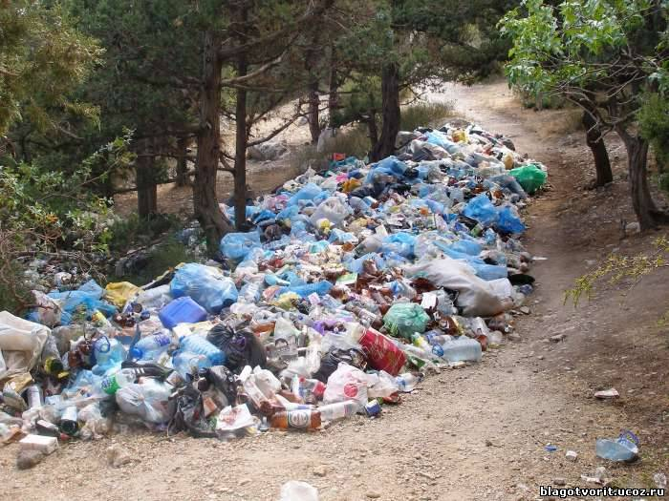
Задача № 5.
В местах расселения людей веками накапливались отходы, особенно в городах-долгожителях, которые вырастали на слоях отходов. Археологи называют их культурными слоями. Толщина такого культурного слоя в Париже достигает 20м, в Лондоне– 25м, в Москве– 24м, а в Киеве –44м. Определите среднюю толщину культурного слоя в этих городах.
Такие культурные слои могут оказаться очень опасными, поскольку совсем еще недавно, каких-нибудь 30-50 лет назад, не существовало правил захоронения отходов, в том числе опасных.

Сейчас при расширении огородов строители нередко натыкаются на такие слои, но чаще их не обнаруживают и строят прямо на опасном месте

ВОДА
На сегодняшний день для Дагестана актуальна проблема дефицита качественной питьевой воды из-за загрязнения водных ресурсов в результате человеческой деятельности. Реки Уллу-чай, Самур, Андийское Койсу, Терек, Сулак засоряются бытовыми и хозяйственными отходами, местами превращаются в свалки мусора. Загрязняются проточные каналы; в поймах рек ведутся часто без лицензии и согласования разработки песка, гравия, камня. В особенно тяжелом и загрязненном состоянии находятся атмосферный воздух в города.
Повысился уровень загрязнения атмосферного воздуха в городах, особенно в Кизляре, Хасавюрте, Дербенте, Махачкале, Буйнакске и в селах многих районов. Это влияет на состояние здоровья населения.
Главная проблема – ухудшение качества питьевой воды за счет ее загрязнения
Изучая природные зоны, мы с вами говорили, что главная проблема загрязнения воды – это загрязнение нефтяными отходами.
Задача 6
Так 10 г нефти загрязняют 1м3 воды так, что она становится непригодной для питья, для жизни растений. Тем не менее, в водах наличие нефти и нефтепродуктов в 15 раз превышает допустимую норму. Давайте сосчитаем, какое количество воды загрязнится, если в воду попадет 1 кг нефти.
3
1м =1000л воды. Сколько же литров воды загрязнится?
Только ли вода страдает от загрязнения?
(Животный и растительный мир тоже.)
УСИЛЕНИЕ ШУМОВЫХ ВОЗДЕЙСТВИЙ
Где бы мы ни находились, что бы ни делали — нас всюду сопровождают самые различные звуки. Каждое наше движение вызывает звук — шорох, шелест, скрип, стук. Человек всегда жил в мире звуков и шума. Звуки природы всегда приятны ему, они успокаивают его, снимают стрессы. Но в повседневной жизни мы больше сталкиваемся с шумом бытовой техники, промышленными, транспортными шумом. И замечаем, что наш организм устает все больше и больше. С чем это связано, неужели окружающие нас звуки так сильно влияют на состояние, в чем тогда оно проявляется?
Каждый человек воспринимает шум по-разному. Многое зависит от возраста, темперамента, состояния здоровья, окружающих условий.

Постоянное воздействие сильного шума может не только отрицательно повлиять на слух, но и вызвать другие вредные последствия - звон в ушах, головокружение, головную боль, повышение усталости.
Уровень шума измеряется в единицах, выражающих степень звукового давления, - децибелах. Это давление воспринимается не беспредельно. Уровень шума в 20-30 децибелов (дБ) практически безвреден для человека, это естественный шумовой фон. Что же касается громких звуков, то здесь допустимая граница составляет примерно 80 децибелов. Звук в 130 децибелов уже вызывает у человека болевое ощущение, а 150 становится для него непереносимым. Недаром в средние века существовала казнь “под колокол”. Гул колокольного звона мучил и медленно убивал осужденного.
Источники шума | Уровень шума | Влияние на организм
Шепот | 20 дБ | безвреден
Негромкий разговор | 30-40 дБ | Ухудшается сон
Громкий разговор | 50-60 дБ | Снижается внимание, ухудшается зрение
Перемена в школе | 80 дБ | Изменение кровотока кожи, возбуждение организма
Мотоцикл  Автобус  На производстве  Реактивный самолет | 86 дБ  91 дБ  110 дБ  120 дБ | Нарушение слуха, утомляемость, головная боль, заболевания сердца
Взрыв | 130-150 дБ | Болевые ощущения, смерть

Задача 7 (устно)
На большой перемене на втором этаже бегают и кричат пятиклассники и шестиклассники. К концу перемены шум достиг 80 децибел. а)Сколько децибел не хватает им, чтобы перекричать взлетающий самолёт, производящий шум в 120 децибел? б) Что будет, если долго находиться в шумном месте? (анализ таблицы)

Самостоятельная работа
Задача 1. Каждый год на человека приходится 350 кг вредных веществ. Сколько кг вредных веществ приходится на 71181 человек ?
Задача 2. Один вяз за сезон (с мая по сентябрь) усваивает из воздуха 120 г. сернистого газа. Вяз живёт 400 лет. Сколько сернистого газа уничтожает вяз за свою жизнь?
Задача 3. Вырубается 2 га леса в минуту. Сколько леса человек уничтожает за час? За сутки? За год?
Задача 4. В лесу 8 тысяч деревьев, каждый день рубят 8 деревьев. За сколько дней лес исчезнет?
Задача 5 Одна бабочка, в среднем, чтобы быть сытой, должна пробовать нектар семи цветков. Сколько бабочек останутся без обеда, если гуляя по лугу, мы сорвем для букета 56 цветков?
Задача 6. Дежурные ушли из класса плохо закрыв кран. Зная, что за 1 секунду вытекает 5г воды, посчитайте, сколько воды утечёт : за 1час?
Загрязнение природных вод, воздуха отходами промышленного производства, ядохимикатами, наносят непоправимых ущерб Растениям и животным. Это заставляет принимать решительные меры для сохранения и восстановления многих видов растений и животных. В особом внимании нуждаются редкие виды, занесенные в Красную книгу.
Экологический кадендарь.
16 сентября Международный день охраны озонового слоя Земли.
20 сентября День леса.
27 сентября День моря.
4 октября День защиты животных.
29 декабря День 6иологического разноо6разия.
22 марта Всемирный день воды.
1 апреля День птиц.
18-22 апреля Дни заповедников и национальных парков.
22 апреля День Земли.
5 июня День охраны окружающей среды.
17 июня День борьбы с опустыниванием и засухой.

Итог урока: составление синквейна
Слово “синквейн” происходит от французского слова, которое означает пятистрочье.Таким образом, синквейн – это стихотворение, из 5строк, где:

Первая строка. 1 слово – понятие или тема (существительное).
Вторая строка. 2 слова – описание этого понятия (прилагательные).
Третья строка. 3 слова – действия (глаголы).
Четвертая строка. Фраза или предложение, показывающее отношение к теме (афоризм)
Пятая строка. 1 слово – синоним, который повторяет суть темы.
Выставление оценок за работу на уроке и за выполнение творческих заданий.
Домашнее задание: составить задачу экологического содержания, используя материал СМИ, средства Интернет.
РЕФЛЕКСИЯ.
Перед вами трафареты красных и жёлтых яблок, если вам понравился урок, то на «ДЕРЕВО», на доске, прикрепите КРАСНОЕ ЯБЛОКО, нет-ЖЁЛТОЕ ЯБЛОКО.
СПАСИБО РЕБЯТА ЗА УРОК!

